

**Universidad Agraria del Ecuador**

**Facultad Ciencias Agrarias “Dr. Jacobo Bucaram Ortiz”**

**Ingeniería en ciencias de la Computación**

**GESTIÓN DE HARDWARE**

**Nombre:** Daniel Arce Arce

**Curso:** 10mo sB complexivo

**Tema:** Secuencia LED

**Ejercicio:** Realizar un montaje con 3 LEDs (rojo, verde y amarillo) que realice la siguiente secuencia con un intervalo de tiempo de 0,5 segundos entre cada uno ('1' indica encendido y '0' apagado):

1. 100 (LED rojo encendido y el resto apagado).
2. 010 (LED verde encendido y resto apagado).
3. 001 (LED amarillo encendido y resto apagado)

**Materiales:**

* Led
* Resistencia 220 ohm
* Placa Arduino o ESP8266
* Protoboard
* Cables jumper

**Desarrollo en Tinkercad**

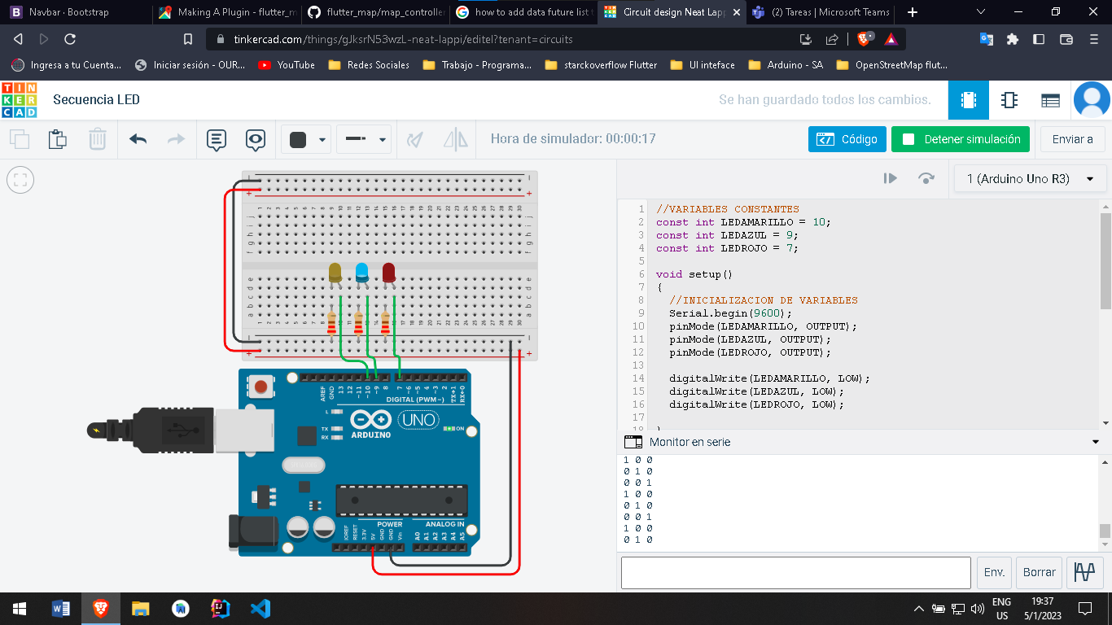

**Código:**

void loop()

{

delay(500);

Serial.println("1 0 0");

digitalWrite(LEDAMARILLO, HIGH);

digitalWrite(LEDAZUL, LOW);

digitalWrite(LEDROJO, LOW);

delay(500);

Serial.println("0 1 0");

digitalWrite(LEDAMARILLO, LOW);

digitalWrite(LEDAZUL, HIGH);

digitalWrite(LEDROJO, LOW);

delay(500);

Serial.println("0 0 1");

digitalWrite(LEDAMARILLO, LOW);

digitalWrite(LEDAZUL, LOW);

digitalWrite(LEDROJO, HIGH);

}

//VARIABLES CONSTANTES

const int LEDAMARILLO = 10;

const int LEDAZUL = 9;

const int LEDROJO = 7;

void setup()

{

//INICIALIZACION DE VARIABLES

Serial.begin(9600);

pinMode(LEDAMARILLO, OUTPUT);

pinMode(LEDAZUL, OUTPUT);

pinMode(LEDROJO, OUTPUT);

digitalWrite(LEDAMARILLO, LOW);

digitalWrite(LEDAZUL, LOW);

digitalWrite(LEDROJO, LOW);

}